Proyecto de Declaración
Fundamentos
El 21 de diciembre de 2021 el Grupo Scout Justo José de Urquiza, de la ciudad de Paraná, cumple 100 años.-
En el año 1919 se organiza una comisión, integrada por un grupo de ciudadanos destacados, para lograr formar una compañía de Boy Scouts.-
En el año 1921 bajo la dirección técnica del Maestro Scout Adolfo Thevenin y con la colaboración de la comisión Organizadora se dio inicio a las actividades de la Compañía Boy Scouts.-
En el comienzo las actividades, se desarrollaron en la Escuela Juan Martin de Pueyrredón de Paraná ubicada a metros de la estatua que rinde homenaje al General Urquiza cuyo nombre toma la Compañía, pasando a llamarse “Compañía de Boy Scouts Gral. Justo José de Urquiza”.-
En el año 1960 las prácticas pasaron a desarrollarse en el local propio sito en calle Tucumán Nº 674.-
A lo largo de estos años se ha participado en diferentes campamentos tanto Nacionales como Internacionales.-
Durante el enfrentamiento bélico por la soberanía de las Islas Malvinas se participa de manera coordinada con los organismos del Estado en colectas, prevención en primeros auxilios y todo lo que hizo menester en esas circunstancias.-
Durante la pandemia del COVID, nos encontró formando parte del Plan Nacional del voluntariado propuesto por nuestra Asociación Nacional y preparamos viandas calientes para quienes debían pasar las circunstancias más complicadas en esa eventualidad.-
Creemos poder afirmar que se ha cumplido con creces aquello propuesto en la Misión del Movimiento Scout “Contribuir a la educación de jóvenes a través de un sistema de valores basado en la Promesa y la Ley Scout, para ayudar a construir un mundo mejor donde las personas se desarrollen plenamente y jueguen un papel constructivo en la sociedad”

METODOLOGIA:
Para celebrar los 100 años se han organizado una serie de actos conmemorativos, para los cuales solicitamos se declaren de Interés del Senado Provincial.-

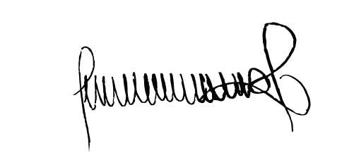
JUAN CARLOS KLOSS
SENADOR DPTO. PARANA

LA HONORABLE CÁMARA DE SENADORES DE LA PROVINCIA DE ENTRE RÍOS
DECLARA:
Artículo 1°- Declarar de interés de esta Honorable Cámara de Senadores las actividades que se realizaran en el marco de los festejos por los “100 AÑOS DEL GRUPO SCOUT Nº 262 JUSTO JOSE DE URQUIZA, a celebrase el día 21 de diciembre de 2021 en la ciudad de Paraná.-
Artículo 2°- Comuníquese.
JUAN CARLOS KLOSS
SENADOR DPTO. PARANA

